DOCUMENT HISTORY AND INFORMATION

History of Amendments:
Date | Version | Modified Section | Summary of Change | Author
16/10/23 | 0.1 | ALL | Initial Draft

Distributed for Review
This document has been distributed for the following to review:
Name | Title & Company | Issue Date | Revision
Approvals
This document requires the following approvals:
Name | Signature | Title | Issue Date

Associated Documents
This document is associated with the following other documents:
Name | Title and Originator’s Reference | Source | Issue Date | Version

Table of Contents
1. Giới thiệu 2
1.1 Mục đích 2
1.2 Phạm vi 2
2. Tính năng Hệ thống 2
2.1 Hệ thống Quản lý Đơn hàng 2
2.2 Hệ thống Thanh toán 3
2.3 Hệ thống Khuyến mãi 4
3. Yêu cầu Phi chức năng 4
3.1 Hiệu suất 4
3.2 Bảo mật 5
3.3 Khả năng Sử dụng 5
3.4 Độ tin cậy 5

1. Giới thiệu

1.1 Mục đích
Tài liệu này đặc tả các yêu cầu phần mềm cho Hệ thống Thanh toán và Đặt hàng của Website Thế giới di động.

1.2 Phạm vi
Hệ thống bao gồm các chức năng quản lý đơn hàng, xử lý thanh toán và quản lý giao hàng.

2. Tính năng Hệ thống

2.1 Hệ thống Quản lý Đơn hàng

2.1.1 Mua hàng Trực tiếp
- Người dùng có thể chọn sản phẩm và sử dụng tùy chọn "Mua ngay".
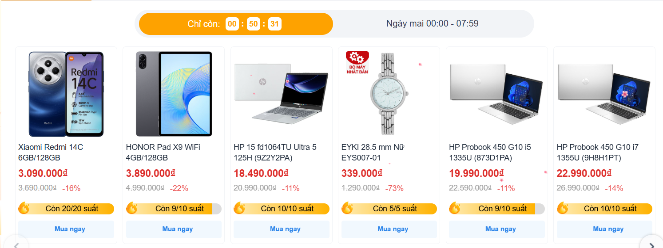
- Hệ thống yêu cầu nhập thông tin cá nhân trước khi đặt hàng.
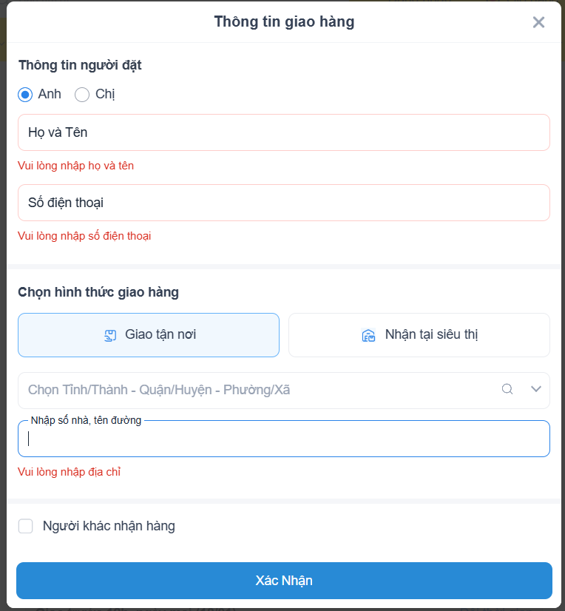
- Hệ thống phải kiểm soát giới hạn số lượng sản phẩm.
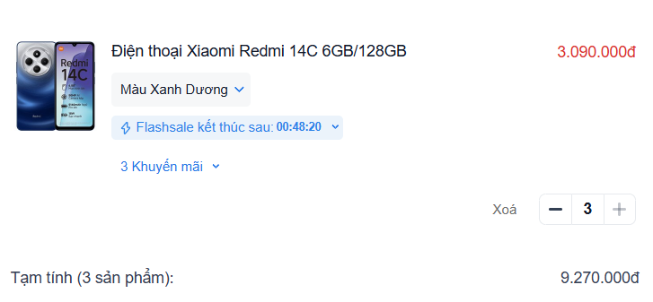
- Người dùng có thể thêm sản phẩm vào giỏ hàng.

- Hệ thống phải hiển thị thông báo thành công cho các thao tác giỏ hàng.
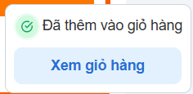

2.1.2 Nhận hàng tại Cửa hàng
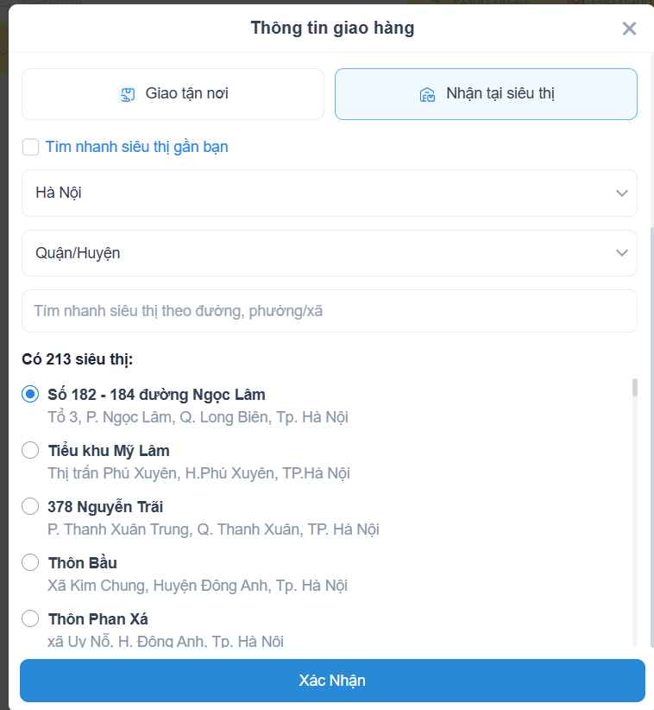
- Hệ thống phải cung cấp chức năng tìm kiếm vị trí cửa hàng.
- Người dùng có thể tìm kiếm cửa hàng theo khu vực/địa điểm.
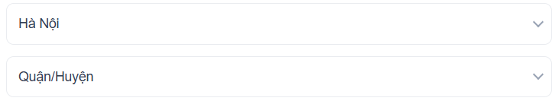
- Hệ thống phải hiển thị các chi nhánh cửa hàng gần nhất
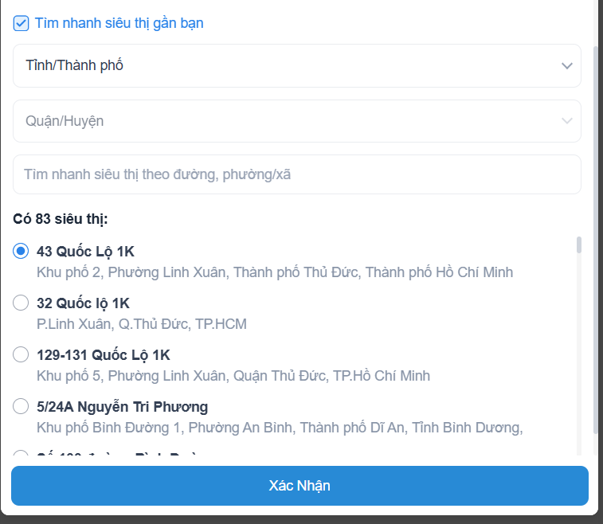
- Người dùng có thể hủy đơn hàng kèm lý do.
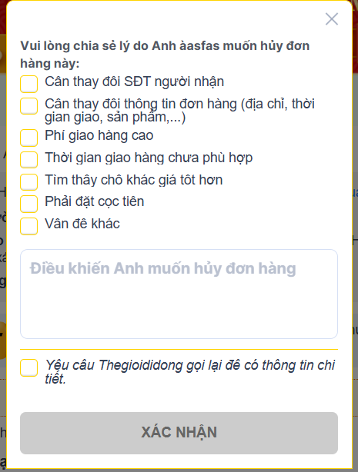

2.1.3 Tài liệu Đơn hàng
- Hệ thống phải hỗ trợ tạo hóa đơn công ty.
- Hệ thống phải xác thực mã số thuế.
- Hệ thống phải xác thực định dạng địa chỉ giao hàng.
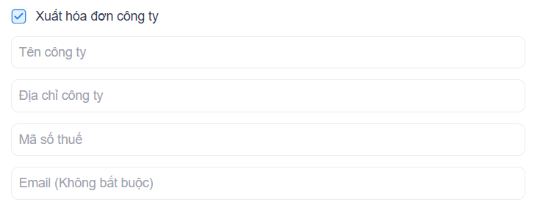
- Người dùng có thể thay đổi địa chỉ giao hàng.
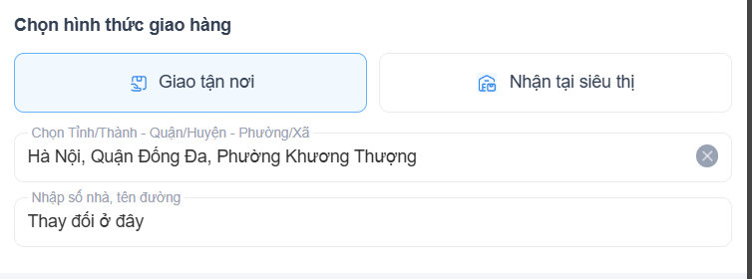

2.2 Hệ thống Thanh toán

2.2.1 Chuyển khoản Ngân hàng
- Hệ thống phải hiển thị đầy đủ thông tin tài khoản ngân hàng
- Hệ thống phải tạo mã giao dịch duy nhất
- Hệ thống phải cung cấp mã QR cho chuyển khoản
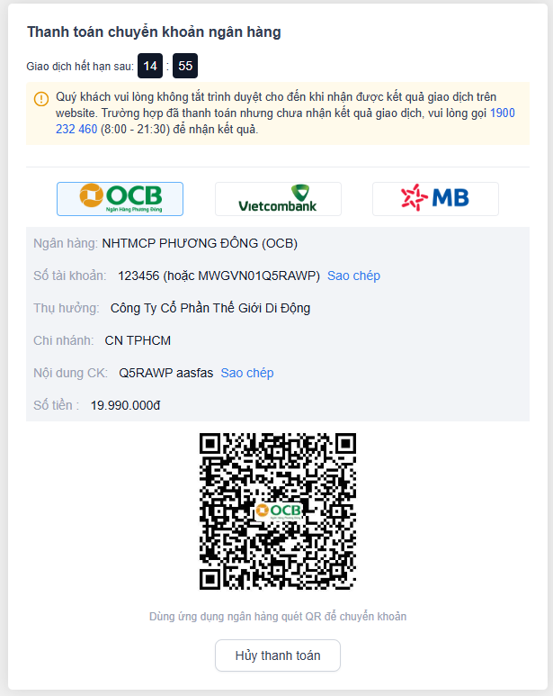
- Người dùng có thể hủy thanh toán chuyển khoản
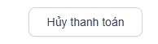
- Hệ thống phải cung cấp quyền truy cập quản lý đơn hàng.
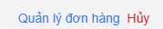

2.2.2 Tích hợp VNPAY
- Hệ thống phải tạo mã VNPAY-QR.
- Mã QR phải hết hạn sau 15 phút.
- Hệ thống phải hỗ trợ mã giảm giá VNPAY.
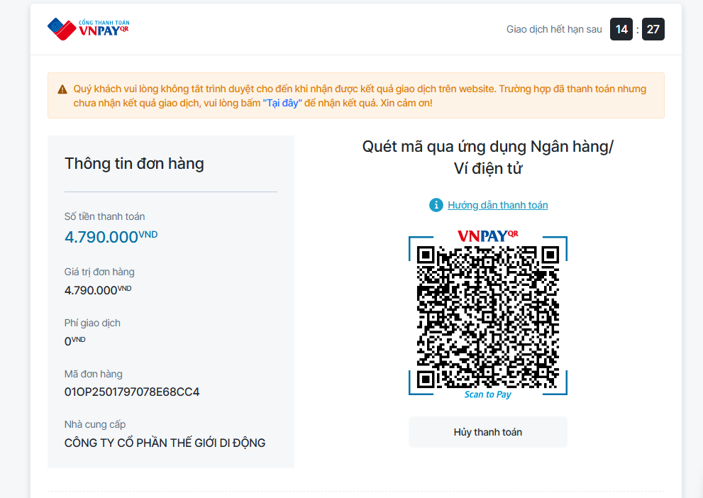
- Người dùng có thể hủy giao dịch VNPAY.

- Hệ thống phải hiển thị thông báo trạng thái thanh toán.
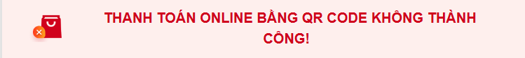

2.2.3 Xử lý ATM/Thẻ
- Hệ thống phải hỗ trợ thanh toán thẻ ATM với Internet Banking
- Người dùng chọn ngân hàng mình sử dụng.
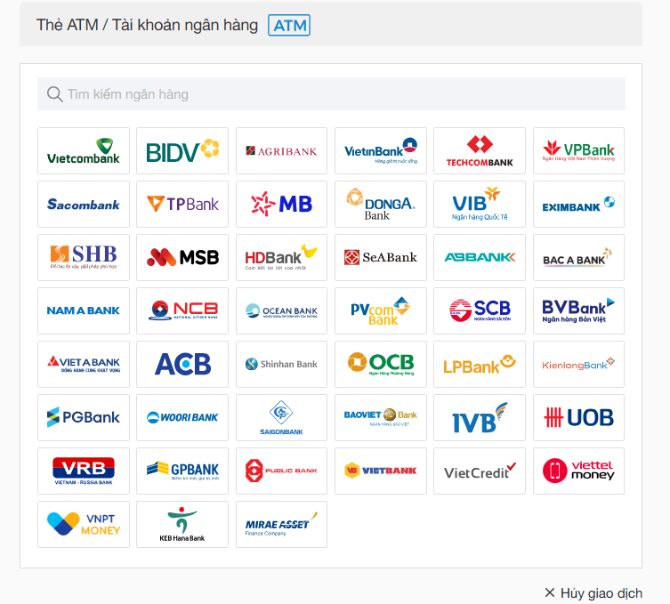
- Người dùng nhập thông tin thẻ của mình và tiến hành thanh toán

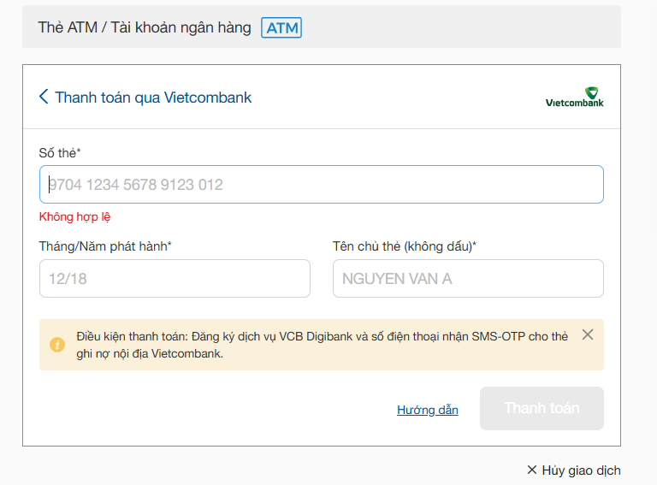

2.2.4 Ví điện tử MoMo
- Hệ thống phải hỗ trợ thanh toán QR MoMo
- Hệ thống phải xác minh số dư tài khoản MoMo
- Hệ thống phải xác thực tài khoản MoMo
- Hệ thống phải xác minh sự tồn tại của tài khoản MoMo
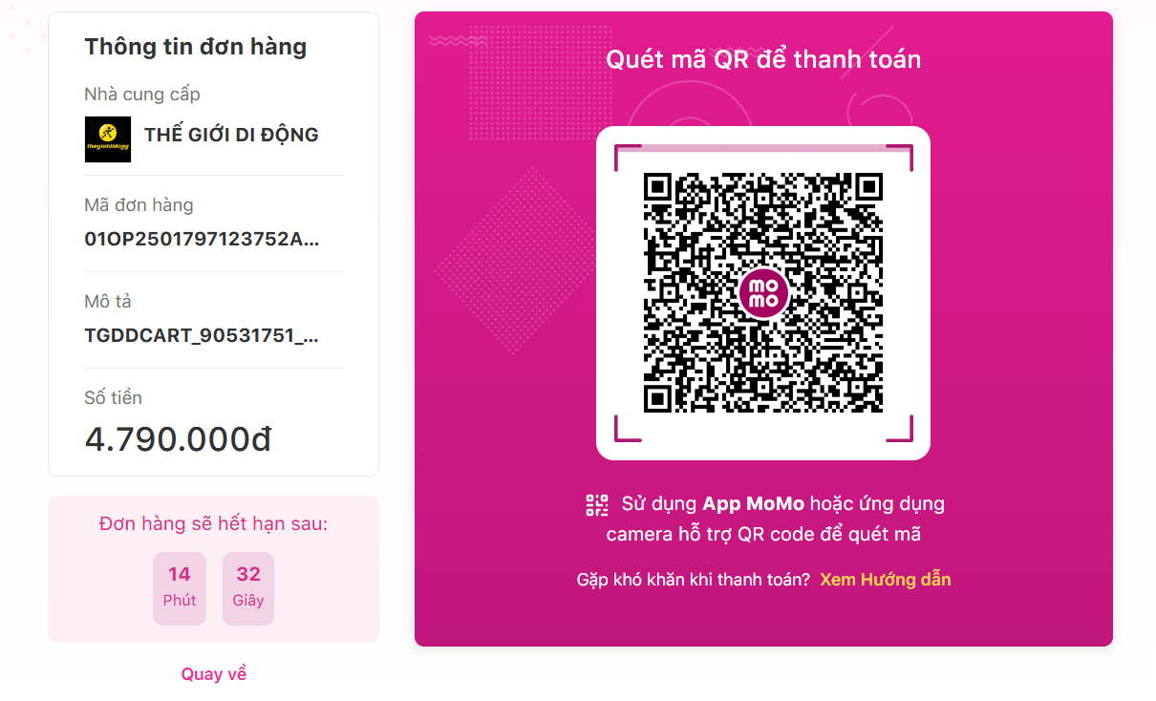
- Người dùng có thể hủy giao dịch MoMo khi nhấn vào ‘Quay về’
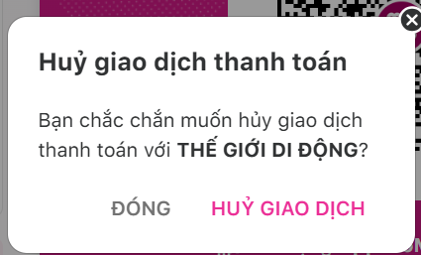

2.2.5 Thanh toán Trả góp
- Hệ thống phải hiển thị các tùy chọn gói trả góp
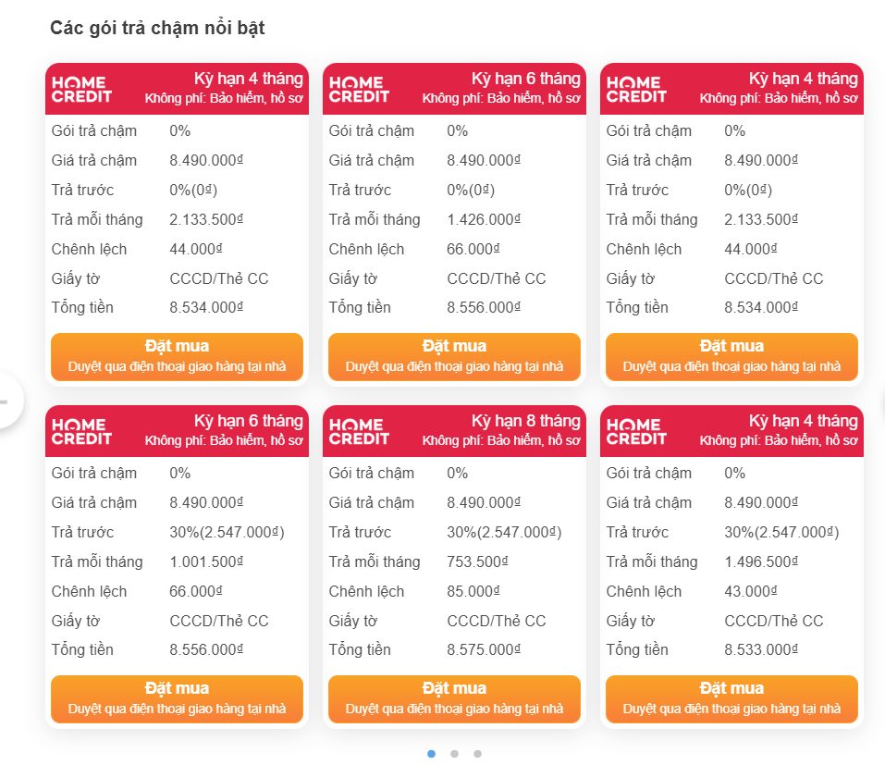
- Hệ thống phải hỗ trợ trả góp qua thẻ tín dụng
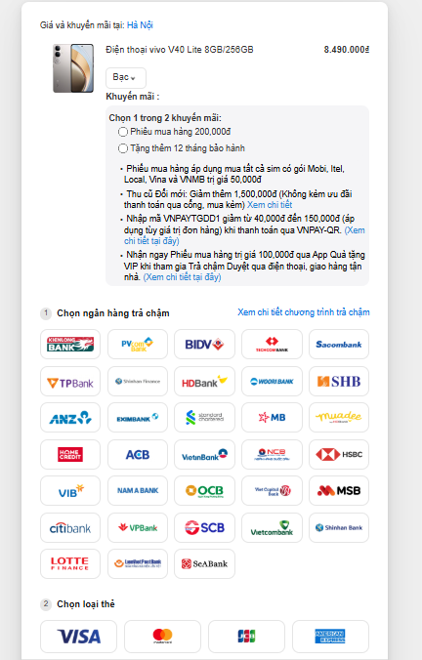
- Hệ thống phải xác thực thông tin khách hàng
- Hệ thống phải xác minh hạn mức thẻ tín dụng
- Hệ thống phải tính toán chính xác lãi suất.

2.2.6 Tính năng Thanh toán Bổ sung
- Hệ thống phải hỗ trợ thanh toán SmartPay-QR.
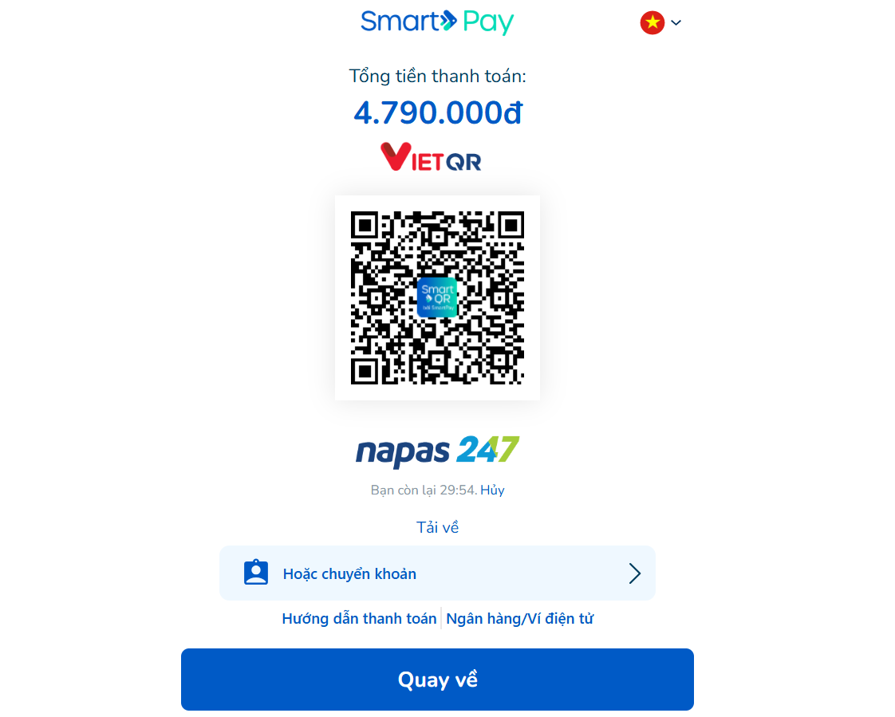
- Hệ thống phải cung cấp tùy chọn thanh toán qua máy quẹt thẻ.
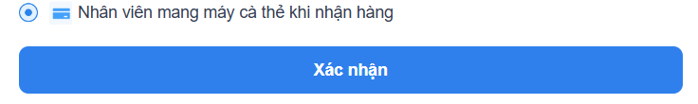
- Hệ thống phải xử lý hủy thanh toán.
- Hệ thống phải hiển thị thông báo trạng thái thanh toán.
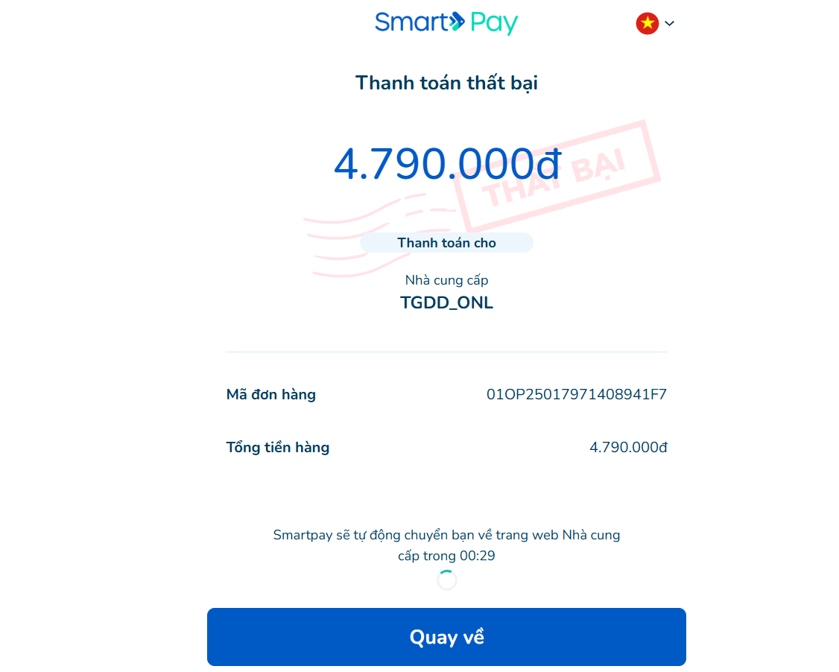

2.3 Hệ thống Khuyến mãi
- Hệ thống phải xác thực mã khuyến mãi
- Hệ thống phải kiểm tra ngày hết hạn khuyến mãi
- Hệ thống phải xác minh sự tồn tại của khuyến mãi
- Hệ thống phải áp dụng chính xác số tiền giảm giá
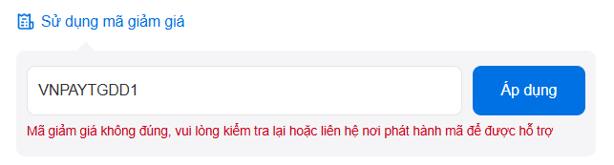

3. Yêu cầu Phi chức năng

3.1 Hiệu suất
- Xử lý thanh toán phải hoàn thành trong thời gian timeout tiêu chuẩn
- Mã QR phải được tạo trong vài giây
- Hệ thống phải xử lý nhiều giao dịch đồng thời

3.2 Bảo mật
- Tất cả thông tin thanh toán phải được mã hóa
- Hệ thống phải thực hiện xác thực OTP
- Lưu trữ an toàn thông tin thanh toán
- Timeout giao dịch để đảm bảo an toàn

3.3 Khả năng Sử dụng
- Thông báo lỗi rõ ràng cho đầu vào không hợp lệ
- Lựa chọn phương thức thanh toán trực quan
- Dễ dàng điều hướng tìm kiếm cửa hàng
- Hiển thị rõ ràng trạng thái đơn hàng

3.4 Độ tin cậy
- Hệ thống phải duy trì chính xác hồ sơ đơn hàng
- Xử lý thanh toán nhất quán
- Tính toán chính xác kế hoạch trả góp
- Áp dụng mã khuyến mãi đáng tin cậy

